Tab 1

CHƯƠNG 3. CÁC QUY TRÌNH NGHIỆP VỤ VÀ ỨNG DỤNG CNTT HỖ TRỢ TẠI BỆNH VIỆN
Tại Bệnh viện Nguyễn Tri Phương, việc ứng dụng CNTT không chỉ dừng lại ở công tác quản lý hành chính mà đã đi sâu vào các quy trình chuyên môn cốt lõi. Dưới đây là tổng quan các quy trình nghiệp vụ chính và phân tích vai trò cụ thể của hạ tầng CNTT trong việc tối ưu hóa vận hành.
Trong phần chương này, nhóm sẽ trình bày một số quy trình nghiệp vụ khám chữa bệnh tại Bệnh viện Nguyễn Tri Phương, tập trung làm rõ cách công nghệ thông tin được ứng dụng để hỗ trợ và tối ưu hóa hoạt động khám chữa bệnh. Nội dung được chia thành ba phần chính: (i) Tổng quan các quy trình nghiệp vụ trực tiếp phục vụ bệnh nhân (khám ngoại trú, nội trú, cận lâm sàng, thanh toán viện phí); (ii) Các quy trình hỗ trợ vận hành và bảo trì hệ thống CNTT (xử lý sự cố, cập nhật biểu mẫu EMR); (iii) Phân tích vai trò và lợi ích của CNTT trong việc quản lý thông tin toàn diện, giảm thời gian xử lý, tăng độ chính xác và minh bạch. Qua đó, chương làm nổi bật sự đồng bộ giữa quy trình thực tiễn và hạ tầng số, góp phần khẳng định vị thế chuyển đổi số của bệnh viện.3.1. Tổng quan các quy trình nghiệp vụ chính có ứng dụng CNTT

3.1. Tổng quan các quy trình khám chữa bệnh có ứng dụng CNTT

3.1.1. Quy trình khám bệnh ngoại trú
Đây là quy trình có lượng tương tác lớn nhất và áp dụng CNTT ngay từ khâu tiếp đón, gồm tiếp nhận & cấp số thứ tự, check-in, chờ khám, gọi số & thăm khám.
- Tiếp nhận và Cấp số thứ tự (STT): Bệnh nhân đăng ký tại quầy hoặc Kiosk thông tin. Hệ thống tự động cấp STT và phân luồng về các phòng khám chuyên khoa dựa trên triệu chứng hoặc yêu cầu. Thông tin bệnh nhân được trích xuất từ thẻ BHYT hoặc mã BN cũ để giảm thiểu nhập liệu.
- Thăm khám: Tại phòng khám, bác sĩ truy cập lịch sử khám, chỉ định cận lâm sàng (CLS) và kê đơn thuốc trực tiếp trên phần mềm HIS. Các y lệnh được chuyển đổi thành dữ liệu số và gửi đến các bộ phận liên quan (Dược, Xét nghiệm, Chẩn đoán hình ảnh). Trong phạm vi báo cáo này, nhóm sẽ không đi sâu đến quy trình thăm khám vì liên quan đến nghiệp vụ y khoa.
Dưới đây là lưu đồ mô tả quy trình khám bệnh ngoại trú và cấp số thứ tự đang được áp dụng tại bệnh viện:

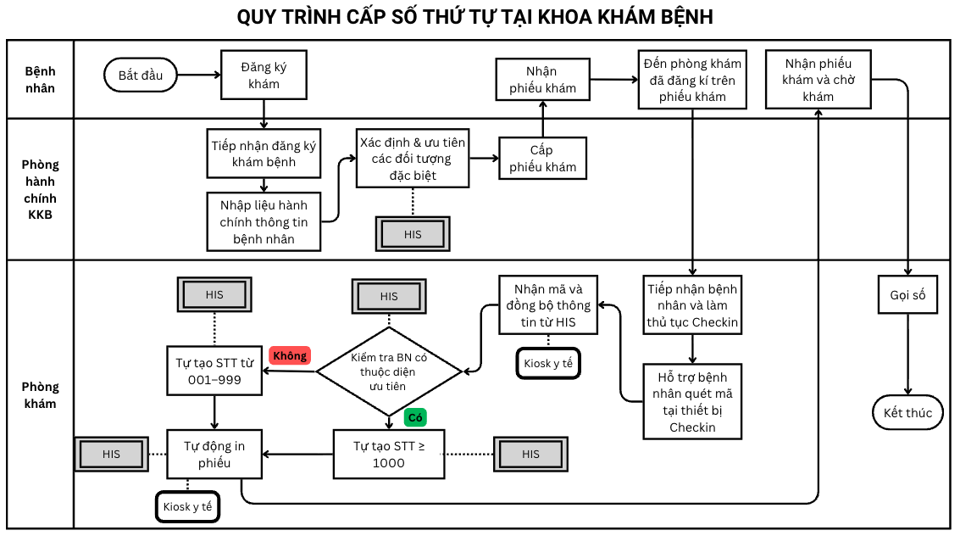
Hình 9. Quy trình cấp số thứ tự tự động tại Khoa Khám bệnh

Quy trình khám bệnh ngoại trú:
a) Các đối tượng tham gia
- Người bệnh: Cung cấp thông tin cá nhân/BHYT, nhận số thứ tự (STT) và thực hiện khám.
- Nhân viên tiếp nhận: Xác thực thông tin trên HIS, tạo hồ sơ và phân luồng khám.
- Bác sĩ: Truy cập EMR để xem lịch sử bệnh, chẩn đoán, chỉ định CLS và kê đơn.
- Điều dưỡng: Cập nhật sinh hiệu, hỗ trợ nhập liệu lâm sàng và gọi số.
- Bộ phận CNTT: Giám sát vận hành hệ thống HIS/EMR, xử lý sự cố kỹ thuật.
b) Cơ sở hạ tầng CNTT được sử dụng
- Phần cứng (Hardware):
  - Máy trạm (Workstation) tại quầy tiếp nhận và phòng khám.
  - Hệ thống máy chủ: App Server (HIS/EMR) & Database Server.
  - Kiosk lấy số tự động & Màn hình hiển thị thông tin (LCD).
- Phần mềm (Software):
- HIS: Quản lý tiếp nhận, phân luồng, viện phí.
- EMR: Lưu trữ và quản lý hồ sơ bệnh án điện tử.
- Hạ tầng mạng & Bảo mật:
- Mạng LAN nội bộ tốc độ cao & Wi-Fi chuyên dụng cho nhân viên.
- Cơ chế phân quyền theo vai trò (RBAC) & Ghi nhật ký truy cập (System Log).
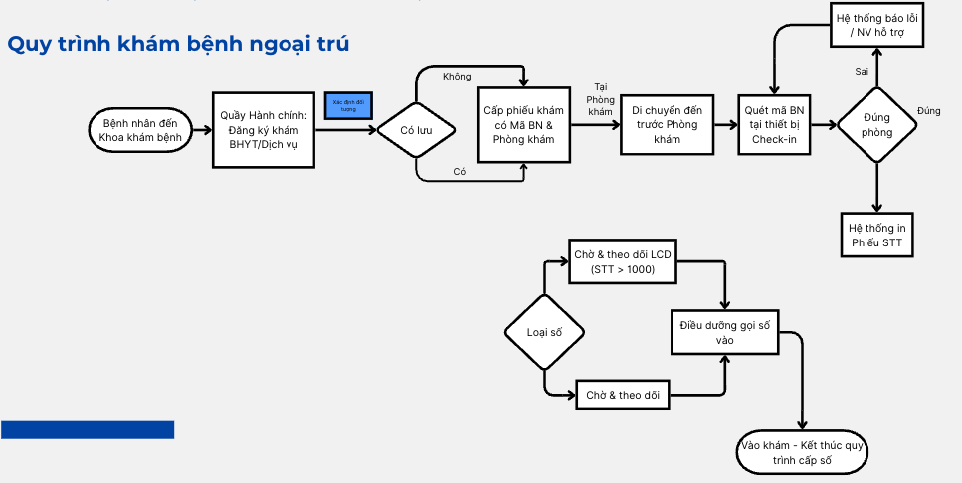
Hình 10. Quy trình khám bệnh ngoại trú

Quy trình cấp số thứ tự (STT) tại Khoa khám bệnh
Quy trình cấp số thứ tự khám bệnh tại Khoa khám bệnh được thực hiện qua các bước sau. Quy trình này ứng dụng công nghệ thông tin qua hệ thống HIS, giúp tự động hóa việc đăng ký, check-in và quản lý thứ tự, giảm thời gian chờ đợi, tăng tính chính xác và minh bạch trong phục vụ bệnh nhân, đồng thời hỗ trợ ưu tiên các đối tượng đặc biệt theo quy định của Bộ Y tế.

a) Các đối tượng tham gia
- Người bệnh:
  - Cung cấp thông tin cá nhân, thẻ BHYT
  - Nhận số thứ tự và kết quả khám
- Nhân viên tiếp nhận:
  - Nhập và xác thực thông tin bệnh nhân trên hệ thống HIS
  - Tạo hồ sơ khám và chuyển luồng cho bác sĩ
- Bác sĩ khám bệnh:
  - Truy cập hồ sơ bệnh án điện tử (EMR)
  - Nhập chẩn đoán, chỉ định xét nghiệm, kê đơn
- Điều dưỡng:
  - Cập nhật sinh hiệu và hỗ trợ nhập dữ liệu lâm sàng
- Bộ phận CNTT:
  - Giám sát hoạt động hệ thống HIS/EMR
  - Xử lý sự cố phát sinh trong giờ khám cao điểm

b) Cơ sở hạ tầng CNTT được sử dụng
- Phần cứng:
  - Máy trạm tại quầy tiếp nhận và phòng khám
  - Máy chủ ứng dụng (Application Server – HIS/EMR)
  - Máy chủ cơ sở dữ liệu (Database Server)
  - Hệ thống lấy số tự động và màn hình hiển thị
- Phần mềm:
  - HIS (quản lý tiếp nhận, luồng khám, viện phí)
  - EMR (lưu trữ thông tin khám bệnh)
- Tài nguyên mạng:
  - Mạng LAN nội bộ tốc độ cao
  - Wi-Fi nội bộ cho thiết bị di động của nhân viên y tế
- Quản trị & bảo mật:
  - Phân quyền truy cập theo vai trò (RBAC)
  - Ghi nhật ký truy cập (log) để truy vết thao tác người dùng
c) Các bước thực hiện
- Đăng ký khám (do quầy hành chính Khoa khám bệnh đảm nhiệm):
  - Bệnh nhân thực hiện đăng ký khám BHYT, thu phí hoặc dịch vụ tại quầy hành chính.
  - Hệ thống tự động xác định và ưu tiên các đối tượng đặc biệt (nếu có).
  - Sau khi hoàn tất đăng ký, điều dưỡng cấp phiếu khám cho bệnh nhân, phiếu bao gồm thông tin cá nhân và phòng khám đã chọn.
- Check-in (tại phòng khám):
  - Bệnh nhân sử dụng phiếu khám chứa mã bệnh nhân (mã BN) để quét tại thiết bị check-in đặt sẵn ở phòng khám tương ứng (chỉ được check-in tại đúng phòng khám đã đăng ký).
  - Nhân viên phòng khám hỗ trợ bệnh nhân nếu cần thiết.
  - Sau khi quét mã thành công, hệ thống HIS tự động in phiếu thứ tự, hiển thị số thứ tự (STT) khám do phòng khám sinh tự động.
  - Với bệnh nhân thuộc diện ưu tiên, hệ thống cấp STT bắt đầu từ 1000 trở lên.
  - Bệnh nhân theo dõi STT để chờ đến lượt khám.
  - Nếu bệnh nhân chuyển phòng khám hoặc quay lại phòng khám cũ, cần quét lại mã BN để check-in và nhận STT mới.
- Chờ khám:
  - Bệnh nhân theo dõi thứ tự và thông tin cá nhân của mình trên màn hình LCD đặt tại phòng khám.
- Gọi số:
  - Điều dưỡng sử dụng phần mềm để gọi bệnh nhân theo số thứ tự (gọi riêng cho số thường và số ưu tiên).
Quy trình kết thúc khi bệnh nhân được gọi vào khám. Việc tích hợp công nghệ quét mã và hiển thị tự động góp phần thúc đẩy chuyển đổi số tại bệnh viện, phù hợp với hành trình triển khai HIS và các ứng dụng CNTT khác.

3.1.2. Quy trình điều trị nội trú
Quy trình này đòi hỏi sự theo dõi liên tục và tích hợp dữ liệu chặt chẽ.
- Nhập viện: Bệnh nhân được chuyển trạng thái từ ngoại trú sang nội trú trên hệ thống. Hồ sơ bệnh án điện tử (EMR) được khởi tạo hoặc cập nhật để theo dõi diễn biến bệnh hàng ngày.
- Điều trị và Chăm sóc: Bác sĩ thực hiện thăm khám hàng ngày, cập nhật y lệnh điều trị, chế độ dinh dưỡng và chăm sóc lên phần mềm. Các thông tin về thuốc, vật tư tiêu hao được hệ thống tự động tổng hợp để dự trù và thanh toán.
- Xuất viện: Hệ thống hỗ trợ tổng kết bệnh án, tính toán viện phí chi tiết và thực hiện các thủ tục BHYT, in giấy ra viện và toa thuốc về.

a) Các đối tượng tham gia
- Người bệnh nội trú:
  - Thực hiện điều trị theo y lệnh
  - Cung cấp phản hồi về tình trạng sức khỏe
- Bác sĩ điều trị:
  - Cập nhật diễn biến bệnh trên EMR
  - Ra y lệnh điều trị, chỉ định thuốc và xét nghiệm
- Điều dưỡng khoa:
  - Thực hiện y lệnh
  - Ghi nhận chăm sóc và theo dõi bệnh nhân trên hệ thống
- Khoa Dược:
  - Tiếp nhận y lệnh thuốc từ HIS
  - Cấp phát và quản lý thuốc theo dữ liệu điện tử
- Bộ phận CNTT:
  - Đảm bảo hệ thống EMR hoạt động liên tục
  - Thực hiện sao lưu dữ liệu nội trú định kỳ

b) Cơ sở hạ tầng CNTT được sử dụng
- Phần cứng:
  - Máy trạm tại khoa điều trị
  - Máy chủ HIS/EMR
  - Thiết bị đọc mã vạch (vòng tay người bệnh, thuốc)
- Phần mềm:
  - EMR (y lệnh, diễn biến bệnh)
  - HIS (quản lý giường bệnh, viện phí)
- Tài nguyên mạng:
  - LAN có dây tại khoa
  - WLAN cho xe đẩy y tế di động (CoW)
- Quản trị & bảo mật:
  - Kiểm soát truy cập dữ liệu bệnh án theo khoa/phòng
  - Sao lưu dữ liệu nội trú định kỳ
c) Các bước thực hiện:
Do giới hạn thời gian thực hiện đồ án, nhóm chưa có điều kiện khảo sát chi tiết quy trình điều trị nội trú tại đơn vị. Trên cơ sở tổng hợp tài liệu chuyên ngành, mô hình bệnh viện hiện đại và kinh nghiệm triển khai hệ thống HIS/EMR tại các cơ sở y tế, nhóm đề xuất quy trình điều trị nội trú tổng quát như sau:
- Tiếp nhận người bệnh nội trú
Người bệnh được chỉ định nhập viện; thông tin hành chính và lâm sàng ban đầu được cập nhật vào hệ thống HIS/EMR.
- Phân khoa và bố trí giường bệnh
Hệ thống HIS hỗ trợ quản lý giường bệnh, phân khoa điều trị và theo dõi tình trạng sử dụng giường.
- Lập kế hoạch và y lệnh điều trị
Bác sĩ điều trị nhập y lệnh, phác đồ điều trị, chỉ định thuốc và cận lâm sàng trên EMR.
- Thực hiện y lệnh và chăm sóc điều dưỡng
Điều dưỡng thực hiện y lệnh, ghi nhận chăm sóc và diễn biến bệnh trên hệ thống điện tử.
- Theo dõi diễn biến và cập nhật hồ sơ bệnh án
Thông tin điều trị, kết quả xét nghiệm, hình ảnh chẩn đoán được cập nhật liên tục vào EMR.
- Điều chỉnh điều trị (nếu cần)
Bác sĩ cập nhật y lệnh mới dựa trên kết quả theo dõi và cận lâm sàng.
- Hoàn tất điều trị và ra viện
Hồ sơ bệnh án được hoàn thiện; hệ thống HIS tổng hợp chi phí điều trị và thực hiện thủ tục ra viện.

3.1.3. Quy trình cận lâm sàng
Đây là quy trình thể hiện rõ nhất sự kết nối giữa phần cứng (máy xét nghiệm, máy chụp chiếu) và phần mềm (LIS, PACS).
- Chỉ định: Bác sĩ lâm sàng tạo chỉ định trên HIS.
- Thực hiện: Tại khoa Xét nghiệm hoặc Chẩn đoán hình ảnh, kỹ thuật viên nhận chỉ định số. Các thiết bị phân tích tự động (như máy huyết học, sinh hóa) và máy chụp (X-quang, CT, MRI) thực hiện kỹ thuật.
- Trả kết quả:
  - Xét nghiệm: Phần mềm LIS nhận dữ liệu trực tiếp từ máy xét nghiệm, đối chiếu kiểm tra và đẩy kết quả về lại HIS/EMR.
  - Chẩn đoán hình ảnh: Hình ảnh được lưu trữ trên hệ thống PACS, bác sĩ có thể xem trực tiếp trên máy trạm mà không cần in phim, đồng thời thực hiện chẩn đoán và trả kết quả trên hệ thống.

a) Các đối tượng tham gia
- Bác sĩ chỉ định:
  - Nhập chỉ định xét nghiệm/CĐHA trên HIS/EMR
- Kỹ thuật viên:
  - Thực hiện xét nghiệm hoặc chụp hình ảnh
  - Nhập và xác nhận kết quả trên LIS/RIS
- Bác sĩ đọc kết quả:
  - Truy cập hệ thống PACS để phân tích hình ảnh
  - Ký xác nhận kết quả điện tử
- Người bệnh:
  - Thực hiện xét nghiệm theo hướng dẫn
  - Nhận kết quả thông qua bác sĩ hoặc hệ thống

b) Cơ sở hạ tầng CNTT được sử dụng
- Phần cứng:
  - Máy chủ LIS, RIS/PACS
  - Thiết bị y tế kết nối trực tiếp (máy xét nghiệm, CT, MRI…)
  - Hệ thống lưu trữ NAS/SAN cho dữ liệu hình ảnh
- Phần mềm:
  - LIS (quản lý xét nghiệm)
  - RIS/PACS (lưu trữ – truyền tải hình ảnh DICOM)
- Tài nguyên mạng:
  - Backbone cáp quang tốc độ cao
  - VLAN tách riêng cho thiết bị y tế
- Quản trị & bảo mật:
  - Kiểm soát truy cập dữ liệu hình ảnh
  - Phân tách mạng thiết bị y tế với mạng hành chính
c) Các bước thực hiện
Do chưa tiến hành khảo sát trực tiếp tại các khoa cận lâm sàng, nhóm đề xuất quy trình cận lâm sàng dựa trên tài liệu tham khảo và mô hình ứng dụng hệ thống LIS, RIS/PACS tại các bệnh viện có triển khai công nghệ thông tin.

Các bước của quy trình đề xuất
- Chỉ định cận lâm sàng
Bác sĩ nhập chỉ định xét nghiệm hoặc chẩn đoán hình ảnh trên hệ thống HIS/EMR.
- Tiếp nhận chỉ định tại khoa cận lâm sàng
Hệ thống LIS/RIS tự động nhận chỉ định từ HIS/EMR và sắp xếp danh sách thực hiện.
- Thực hiện xét nghiệm hoặc chẩn đoán hình ảnh
Kỹ thuật viên thực hiện xét nghiệm hoặc chụp hình ảnh theo chỉ định; thiết bị y tế kết nối trực tiếp với hệ thống CNTT.
- Xử lý và lưu trữ kết quả
Kết quả xét nghiệm và dữ liệu hình ảnh được lưu trữ trên hệ thống LIS hoặc PACS.
- Đọc và xác nhận kết quả
Bác sĩ chuyên khoa truy cập hệ thống để đọc, ký xác nhận và hoàn thiện kết quả điện tử.
- Trả kết quả cho bác sĩ điều trị
Kết quả được đồng bộ về EMR, phục vụ cho chẩn đoán và điều trị tiếp theo.
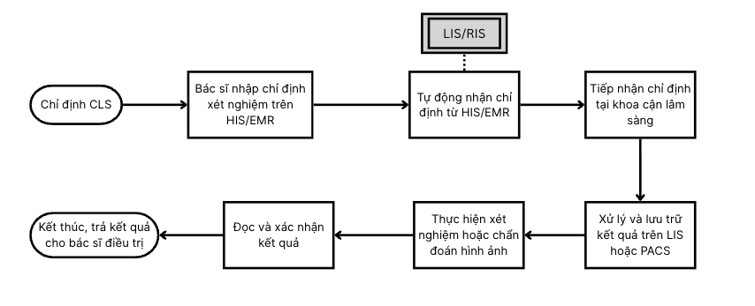
Hình 11. Quy trình cận lâm sàng (CLS)

3.1.4 Quy trình thanh toán – bảo hiểm y tế
Quy trình này tập trung vào tính chính xác tài chính và minh bạch.
- Viện phí: Hệ thống tự động tổng hợp tất cả các dịch vụ kỹ thuật, thuốc, vật tư đã sử dụng để lập bảng kê chi phí.
- BHYT: Tự động kiểm tra tính hợp lệ của thẻ BHYT, xác định mức hưởng và gửi dữ liệu giám định lên cổng thông tin của Bảo hiểm xã hội.
- Thanh toán không tiền mặt: Bệnh viện triển khai thanh toán qua mã QR động. Bệnh nhân quét mã trên phiếu chỉ định hoặc tại quầy, hệ thống ngân hàng xác nhận giao dịch và gạch nợ tự động trên HIS, giúp giảm thời gian chờ đợi tại quầy thu ngân.

a) Các đối tượng tham gia
- Người bệnh:
  - Thực hiện thanh toán viện phí
  - Cung cấp thông tin BHYT hoặc phương thức thanh toán
- Nhân viên thu ngân:
  - Kiểm tra và tổng hợp chi phí trên HIS
  - Xác nhận thanh toán điện tử hoặc tiền mặt
- Cơ quan BHYT:
  - Tiếp nhận dữ liệu quyết toán
  - Phản hồi kết quả xác nhận chi phí
- Ngân hàng / Trung gian thanh toán:
  - Xử lý giao dịch không dùng tiền mặt
- Bộ phận CNTT:
  - Đảm bảo kết nối ổn định tới hệ thống BHYT và ngân hàng
  - Giám sát an toàn dữ liệu giao dịch

b) Cơ sở hạ tầng CNTT được sử dụng
- Phần cứng:
  - Máy trạm thu ngân
  - Máy chủ HIS
- Phần mềm:
  - HIS (tổng hợp viện phí)
  - Cổng thanh toán điện tử (QR-Code)
- Tài nguyên mạng:
  - Kết nối Internet đa tuyến
  - Kết nối bảo mật tới cổng BHYT
- Quản trị & bảo mật:
  - Mã hóa dữ liệu giao dịch
  - Kiểm soát truy cập tài chính
c) Các bước thực hiện
Chi tiết quy trình thanh toán hiện đại đang được áp dụng:

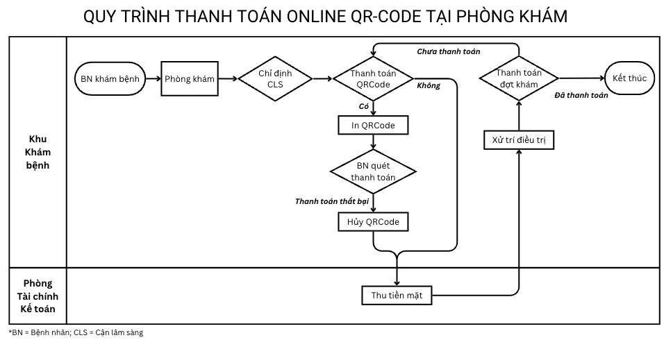
Quy trình thanh toán bằng QR-Code tại phòng khám
Hình SEQ Hình \* ARABIC 12. Quy trình thanh toán không dùng tiền mặt qua QR-Code
Quy trình thanh toán chi phí khám chữa bệnh qua mã QR-Code diễn ra như sau. Đây là một phần trong nỗ lực thúc đẩy thanh toán không dùng tiền mặt theo định hướng chuyển đổi số y tế quốc gia, giúp bệnh nhân thanh toán nhanh chóng, tiện lợi qua ứng dụng ngân hàng mà không cần xếp hàng dài tại quầy thu viện phí.
Quy trình diễn ra cụ thể như sau:
- Bệnh nhân đến phòng khám:
  - Bác sĩ đăng nhập hệ thống HIS để tiến hành khám cho bệnh nhân.
  - Bệnh nhân có nhu cầu thanh toán không dùng tiền mặt bằng QR-Code.
- Chỉ định cận lâm sàng (CLS):
  - Bác sĩ quyết định có hoặc không chỉ định CLS.
  - Nếu không có chỉ định CLS → Chuyển thẳng đến bước 5 (Xử lý điều trị).
  - Nếu có chỉ định CLS → Chuyển sang bước 3 (Thanh toán QR-Code).
- Thanh toán QR-Code (đối với chi phí phát sinh trong đợt khám):
  - Hệ thống HIS tạo và in mã QR-Code.
  - Bệnh nhân quét mã QR-Code bằng ứng dụng ngân hàng để thanh toán.
    - Thanh toán thành công: Hệ thống tự động lập hóa đơn điện tử → Chuyển sang bước 5 (Xử lý điều trị).
    - Thanh toán không thành công (hủy giao dịch, đổi ý, tài khoản không đủ tiền...): Hủy mã QR-Code trên hệ thống → Thu tiền mặt tại quầy viện phí → Chuyển sang bước 5.
  - Lưu ý: Nếu không sử dụng QR-Code để thanh toán, phòng khám phải hủy mã QR-Code đã in. Bệnh nhân có thể liên hệ Phòng Tài chính - Kế toán để yêu cầu in hoặc hủy hóa đơn điện tử.
- Thu tiền mặt (trong trường hợp cần thiết):
  - Thực hiện tại quầy thu viện phí khi thanh toán QR-Code không thực hiện được.
- Xử lý điều trị:
  - Bệnh nhân thực hiện các chỉ định CLS (nếu có).
  - Sau khi nhận kết quả CLS, bệnh nhân quay lại phòng khám.
  - Bác sĩ tiến hành xử trí và điều trị.
- Thanh toán chi phí đợt khám cuối (nếu phát sinh thêm):
  - Nếu chưa thanh toán → Quay lại bước 3 (Thanh toán QR-Code).
  - Nếu đã thanh toán đầy đủ → Chuyển sang bước 7.
- Kết thúc:
  - Bệnh nhân hoàn tất quy trình khám và ra về.
Quy trình này góp phần thúc đẩy thanh toán không dùng tiền mặt và chuyển đổi số trong hoạt động khám chữa bệnh tại bệnh viện, giúp giảm tải quầy thu phí và nâng cao trải nghiệm bệnh nhân.

Quy trình cấp thuốc Bảo hiểm y tế (BHYT)

a) Các đối tượng tham gia
Các đối tượng tham gia bao gồm các cá nhân, bộ phận và bệnh nhân liên quan đến quy trình, với trách nhiệm cụ thể như sau:
- Giám đốc bệnh viện: Phê duyệt và giám sát tổng thể quy trình.
- Phòng Khám (PK): Bao gồm bác sĩ (BS) và điều dưỡng (ĐD). Bác sĩ chịu trách nhiệm khám lâm sàng, kê toa thuốc, chỉ định cận lâm sàng (CLS) nếu cần, in phiếu kê thanh toán và sửa toa nếu có lỗi. Điều dưỡng tổng hợp hồ sơ bệnh nhân và hỗ trợ quy trình.
- Khoa Dược: Bao gồm quầy phát toa thuốc và nhân viên chuẩn bị thuốc. Chịu trách nhiệm kiểm tra toa, mở hóa đơn (mở hóa), in ticket toa thuốc, chuẩn bị và phát thuốc cho bệnh nhân.
- Phòng Tài chính Kế toán (P.TCKT): Thu tiền, nhập dữ liệu vào hệ thống (với sự xác nhận của bệnh nhân), in phiếu phát toa thuốc và lưu trữ hồ sơ.
- Khoa Cận lâm sàng (CLS): Bao gồm Khoa Xét nghiệm và các khoa CLS khác. Giữ phiếu chỉ định, thực hiện xét nghiệm/khám CLS, trả kết quả và phối hợp với Phòng Khám.
- Bệnh nhân (BN): Người nhận dịch vụ, cung cấp thông tin, thanh toán (nếu có phần chi trả), nhận ticket toa thuốc và nhận thuốc tại quầy.

b) Cơ sở hạ tầng CNTT sử dụng
Quy trình sử dụng các hệ thống công nghệ thông tin (CNTT) để hỗ trợ tự động hóa, giảm lỗi và đảm bảo tính liên kết giữa các bộ phận:
- Phần mềm HIS (Hospital Information System): Hệ thống quản lý thông tin bệnh viện chính, dùng để đăng nhập nhận bệnh nhân, kê toa thuốc, chỉ định CLS, in phiếu kê thanh toán, tự động in ticket toa thuốc sau khi kê toa, và hỗ trợ sửa toa (với ghi chú số lần chỉnh sửa). HIS kết nối giữa Phòng Khám, Khoa Dược và P.TCKT để truyền dữ liệu thời gian thực.
- Máy in và thiết bị in ấn: Sử dụng để in phiếu kê thanh toán, ticket toa thuốc (bao gồm ticket chỉnh sửa), phiếu chỉ định CLS và phiếu phát toa thuốc.
- Hệ thống nhập dữ liệu (máy tính tại quầy): Tại P.TCKT để nhập thông tin thanh toán và xác nhận ý nguyện của bệnh nhân; tại Khoa Dược để kiểm tra và mở hóa đơn toa thuốc.
- Không đề cập đến các hệ thống khác: Quy trình không sử dụng thêm các công cụ CNTT như phần mềm quản lý kho riêng hoặc hệ thống quét mã vạch (dựa trên tài liệu).

c) Các bước quy trình
Quy trình được mô tả theo lưu đồ thực hiện, bắt đầu từ khám bệnh đến phát thuốc và kết thúc. Các bước được thực hiện tuần tự, với các nhánh điều kiện (ví dụ: có CLS hay không, toa thuốc có lỗi hay không). Dưới đây là các bước chi tiết:
- Khám lâm sàng tại Phòng Khám:
  - Bác sĩ Phòng Khám đăng nhập vào phần mềm HIS để nhận bệnh nhân.
  - Bác sĩ khám lâm sàng, kê đơn thuốc, chỉ định CLS (nếu cần) và kê toa thuốc cho bệnh nhân.
- Xử lý chỉ định CLS (nếu có):
  - Nếu có chỉ định CLS (Có): Chuyển bệnh nhân đến Khoa CLS.
    - Khoa Xét nghiệm: Giữ lại phiếu chỉ định và thực hiện xét nghiệm.
    - Khoa CLS khác: Giữ lại phiếu chỉ định + kết quả CLS của bệnh nhân. Điều dưỡng Phòng Khám nhận phiếu chỉ định từ hồ sơ bệnh nhân sau thanh toán.
  - Trả kết quả CLS về Phòng Khám để tiếp tục quy trình.
  - Nếu không có CLS (Không): Chuyển trực tiếp sang bước kê toa thuốc.
- Kê toa thuốc và hoàn tất hồ sơ tại Phòng Khám:
  - Bác sĩ cuối cùng in phiếu kê thanh toán cho bệnh nhân qua HIS.
  - Điều dưỡng tổng hợp bộ hồ sơ bệnh nhân (bao gồm 1 phiếu kê, 1 toa thuốc, giấy chỉ định CLS nếu có) để bệnh nhân thanh toán. Đơn thuốc được lưu vào hồ sơ bệnh án.
  - Nếu bệnh nhân đã kết thúc hồ sơ nhưng cần sửa toa (ví dụ: từ công ty hoặc lỗi), Phòng Khám liên hệ Khoa Dược để mở hóa đơn.
- Kiểm tra và xử lý lỗi toa thuốc:
  - Nếu toa thuốc lỗi (Có): Liên hệ Khoa Dược để mở hóa đơn toa thuốc.
    - Khoa Dược kiểm tra toa và mở hóa theo yêu cầu của Phòng Khám.
    - Bác sĩ Phòng Khám sửa toa thuốc. HIS tự động in lại ticket toa thuốc (có ghi số lần chỉnh sửa).
  - Nếu toa thuốc không lỗi (Không): Tiếp tục sang bước thanh toán.
- Thu phí tại P.TCKT:
  - Bệnh nhân nộp hồ sơ tại Phòng TCKT.
  - Nhân viên thu tiền, nhập dữ liệu vào máy (với bệnh nhân ký xác nhận ý nguyện), in phiếu phát toa thuốc cho bệnh nhân và lưu trữ hồ sơ.
- Chuẩn bị và phát thuốc tại Khoa Dược:
  - Sau khi bác sĩ kê toa thanh toán, HIS tự động in ticket toa thuốc bệnh nhân tại quầy phát toa thuốc (áp dụng cho toa thuốc do bệnh viện cấp, không phải tự túc kho).
  - Nhân viên Khoa Dược gọi bệnh nhân đến quầy theo số thứ tự trên ticket.
  - Chuẩn bị thuốc theo toa.
  - Phát thuốc cho bệnh nhân (chỉ phát theo ticket toa thuốc hợp lệ).
- Kết thúc quy trình:
  - Bệnh nhân nhận thuốc và kết thúc quy trình.
  - Tất cả dữ liệu được lưu trong HIS để theo dõi và báo cáo.
Quy trình này đảm bảo tính chính xác, minh bạch và tuân thủ quy định BHYT, với trọng tâm sử dụng HIS để giảm thời gian chờ đợi và lỗi thủ công. Nếu có thay đổi (ví dụ: trường hợp đặc biệt như toa thuốc chỉnh sửa), các bộ phận phải phối hợp chặt chẽ qua liên hệ trực tiếp hoặc hệ thống.
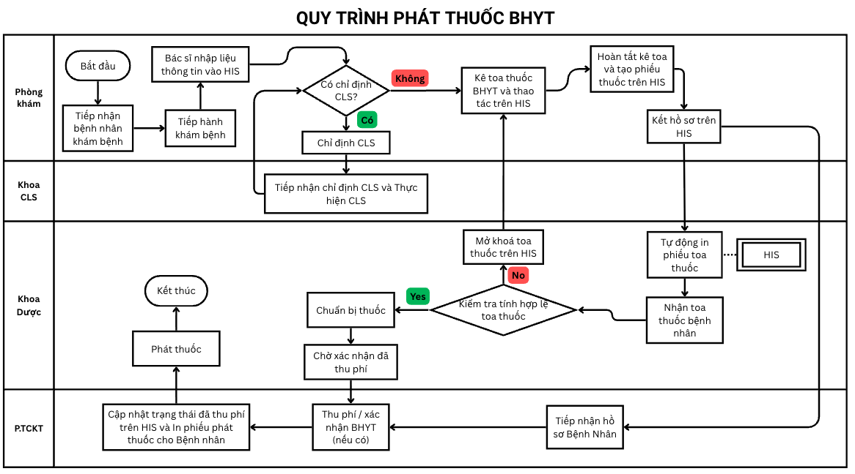
Hình 13. Quy trình phát thuốc BHYT

3.2. Các quy trình hỗ trợ vận hành và bảo trì hệ thống CNTT
Qua quá trình khảo sát thực tế tại Bệnh viện Nguyễn Tri Phương, nhóm đã ghi nhận rằng trong quá trình triển khai và vận hành các hệ thống công nghệ thông tin chính như HIS (Hospital Information System) và EMR (Electronic Medical Record), việc xảy ra sự cố kỹ thuật hoặc nhu cầu điều chỉnh, cập nhật là điều không thể tránh khỏi. Để đảm bảo tính liên tục trong hoạt động khám chữa bệnh, giảm thiểu thời gian gián đoạn, bảo vệ dữ liệu y tế và duy trì tính tuân thủ quy định, bệnh viện đã xây dựng các quy trình xử lý sự cố, điều chỉnh và cập nhật một cách rõ ràng, với sự phối hợp chặt chẽ giữa các khoa/phòng lâm sàng, Phòng Kế hoạch Tổng hợp (P.KHTH) và Phòng Công nghệ Thông tin (P.CNTT).
Các quy trình mà nhóm khảo sát được tập trung vào việc phát hiện nhanh chóng, đánh giá nguyên nhân, khắc phục kịp thời (bao gồm phối hợp với nhà cung cấp như VietSens hoặc công ty HIS), đồng thời áp dụng phương án dự phòng phù hợp khi cần thiết. Đặc biệt, với sự cố nghiêm trọng liên quan đến server, bệnh viện sử dụng cơ chế dự phòng cao (Oracle Data Guard Failover) nhằm đảm bảo hệ thống hoạt động liên tục. Những quy trình dưới đây thể hiện sự chủ động của bệnh viện trong quản trị hạ tầng CNTT, góp phần nâng cao độ tin cậy của hệ thống và hỗ trợ hiệu quả công tác chuyển đổi số y tế.

Các đối tượng tham gia
- Người dùng cuối:
  - Ghi nhận và báo cáo sự cố hệ thống
- Tổ CNTT bệnh viện:
  - Tiếp nhận thông tin sự cố
  - Phân tích nguyên nhân và khắc phục
- Nhà cung cấp hệ thống:
  - Hỗ trợ kỹ thuật chuyên sâu khi cần
  - Cập nhật bản vá hoặc nâng cấp hệ thống

Cơ sở hạ tầng CNTT được sử dụng
- Phần cứng:
  - Máy chủ HIS/EMR
  - Máy chủ sao lưu (Backup Server)
- Phần mềm:
  - Công cụ giám sát hệ thống (monitoring)
  - Phần mềm sao lưu & phục hồi dữ liệu
- Tài nguyên mạng:
  - Kết nối nội bộ và VPN hỗ trợ xử lý từ xa
- Quản trị & bảo mật:
  - Quy trình phân quyền xử lý sự cố
  - Ghi log và truy vết nguyên nhân

3.2.1. Quy trình xử lý sự cố hệ thống CNTT

Quy trình khắc phục sự cố biểu mẫu bệnh án điện tử (EMR)
Quy trình này nhằm đảm bảo tính liên tục của hệ thống bệnh án điện tử (EMR), giảm thiểu gián đoạn trong quy trình khám chữa bệnh. Việc phối hợp với nhà cung cấp (VietSens) và áp dụng phương án dự phòng giúp duy trì chất lượng dịch vụ, đặc biệt trong bối cảnh bệnh viện đang triển khai EMR để thay thế dần bệnh án giấy.
- Phát sinh sự cố biểu mẫu EMR:
  - Các Khoa/Phòng phát hiện sự cố biểu mẫu (mất biểu mẫu, lỗi lưu trữ, sai nội dung...).
  - Thông báo ngay cho Phòng Công nghệ Thông tin (P.CNTT) và Phòng Kế hoạch Tổng hợp (P.KHTH).
- Tiếp nhận báo cáo lỗi (Phòng CNTT):
  - Tiếp nhận thông tin sự cố từ các Khoa/Phòng.
- Kiểm tra (Phòng CNTT):
  - Kiểm tra tình trạng và xác định nguyên nhân lỗi biểu mẫu.
- Khắc phục (Phòng CNTT):
  - Phối hợp với công ty VietSens để xử lý lỗi trong thời gian sớm nhất.
    - Lỗi khắc phục ≤ 2 giờ: Xử lý nhanh chóng.
    - Lỗi khắc phục > 2 giờ:
      - Thông báo cho P.KHTH về nguyên nhân và thời gian khắc phục dự kiến.
      - Phương án dự phòng: P.KHTH thông báo các Khoa/Phòng in biểu mẫu lỗi từ “kho mẫu phiếu” lưu sẵn tại khoa, sau đó scan và upload file vào EMR trong thời gian chờ khắc phục.
- Hoàn tất (Phòng CNTT):
  - Thông báo cho Khoa/Phòng liên quan rằng lỗi đã được khắc phục hoàn tất.
- Kết thúc.
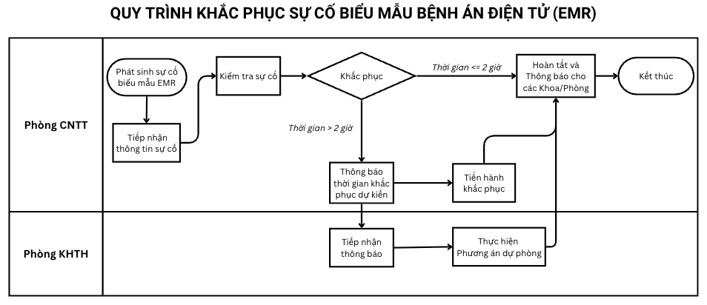
Hình 14. Quy trình khắc phục sự cố biểu mẫu bệnh án điện tử EMR

Quy trình khắc phục sự cố chứng thư số
Quy trình xử lý sự cố chứng thư số đảm bảo tính bảo mật và hợp pháp của chữ ký điện tử trên EMR, hỗ trợ triển khai bệnh án điện tử toàn diện theo quy định của Bộ Y tế. Phương án dự phòng giúp duy trì hoạt động khám chữa bệnh mà không bị gián đoạn nghiêm trọng.
- Phát hiện lỗi chứng thư số EMR:
  - Các Khoa/Phòng phát hiện lỗi chứng thư số (thiếu ảnh ký, lỗi chữ ký, không ký được...).
  - Thông báo ngay cho Phòng CNTT để kiểm tra.
- Tiếp nhận và kiểm tra báo cáo lỗi (Phòng CNTT):
  - Tiếp nhận thông tin sự cố.
  - Xác định nguyên nhân lỗi: lỗi cá nhân (user) hay lỗi toàn hệ thống. Phân loại lỗi cụ thể.
    - 2.1 Lỗi theo user:
      - Xác định nguyên nhân liên quan đến username.
      - Đồng bộ lại thông tin chứng thư số từ nhà cung cấp.
    - 2.2 Lỗi hệ thống:
      - Kiểm tra kết nối đến server chứng thư số.
      - Kiểm tra kết nối API giữa EMR và server chứng thư số.
- Khắc phục (Phòng CNTT):
  - Thời gian ≤ 2 giờ: Xử lý nhanh chóng.
  - Thời gian > 2 giờ:
    - Thông báo cho P.KHTH về nguyên nhân và thời gian khắc phục dự kiến.
    - Phương án dự phòng: Thông báo các Khoa/Phòng in hồ sơ bệnh án, ký tay trực tiếp, sau đó scan và upload file scan vào EMR trong thời gian chờ khắc phục.
- Hoàn tất (Phòng CNTT):
  - Thông báo cho Khoa/Phòng liên quan rằng lỗi đã được khắc phục hoàn tất và có thể thực hiện ký số trên EMR.
- Kết thúc.
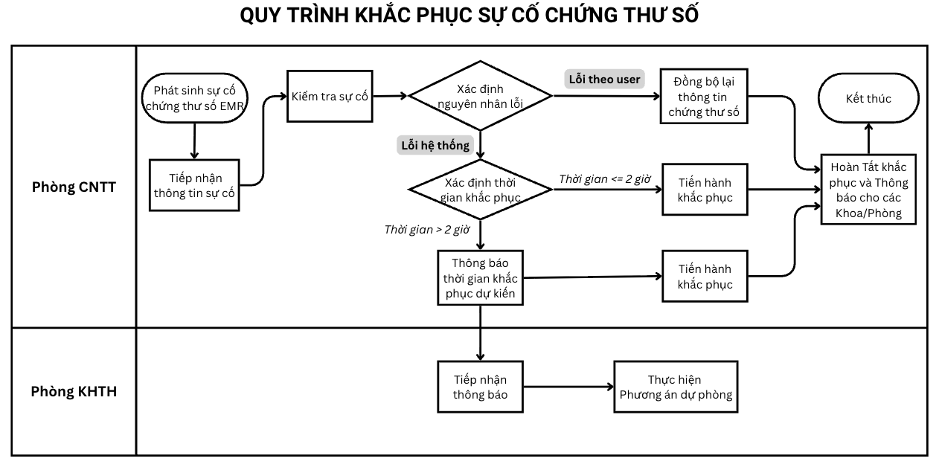
Hình 15. Quy trình khắc phục sự cố chứng thư số EMR

Quy trình xử trí sự cố server HIS-EMR lỗi phần cứng
Quy trình này sử dụng công nghệ Oracle Data Guard để đảm bảo tính sẵn sàng cao (high availability) của hệ thống HIS-EMR, giảm thiểu downtime khi server chính gặp sự cố phần cứng. Đây là biện pháp quan trọng để bảo vệ dữ liệu y tế và duy trì hoạt động liên tục của bệnh viện.
- Phát sinh sự cố:
  - Server phần mềm quản lý bệnh viện gặp lỗi phần cứng hoặc hư hỏng.
- Kiểm tra (Phòng CNTT):
  - Kiểm tra, đánh giá tình trạng server chính.
  - Kiểm tra tình trạng server dự phòng.
- Xử trí (Phòng CNTT):
  - Thực hiện phương án chuyển vai trò server standby thành server primary (Oracle Data Guard Failover).
- Thực hiện xử trí sự cố:
  - Tiến hành Failover:
    - Kiểm tra database role và open_mode.
    - Hủy tiến trình MRP.
    - Chuyển standby thành primary.
    - Shutdown database.
    - Open database, kiểm tra database name, open mode và role.
- Kiểm tra sau xử trí (Phòng CNTT):
  - Kiểm tra log sau khi hoàn tất failover.
  - Kiểm tra kết nối hệ thống.
  - Khắc phục các lỗi phát sinh (nếu có).
  - Nếu chưa hoàn tất, quay lại bước 4.
- Thông báo (Phòng CNTT):
  - Thông báo hệ thống server đã hoạt động bình thường, các Khoa/Phòng có thể tiếp tục thao tác trên phần mềm.
- Kết thúc.
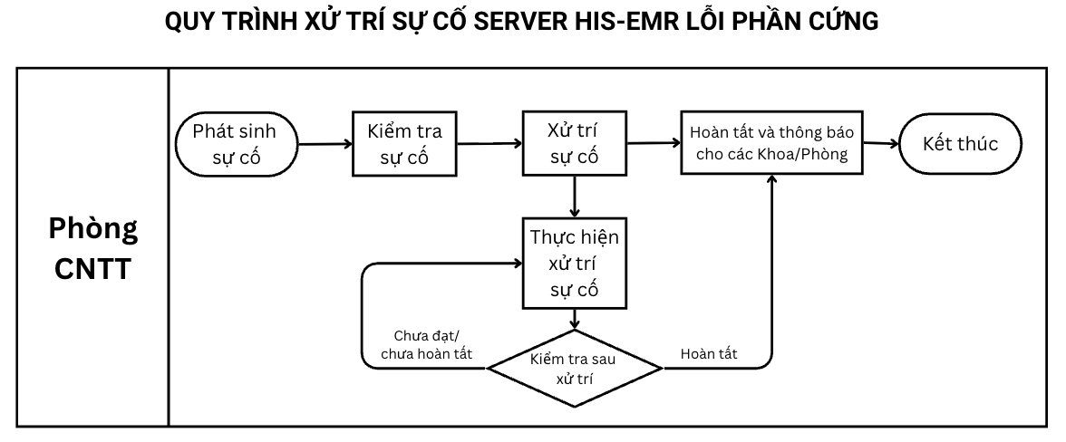
Hình 16. Quy trình xử trí sự cố server HIS-EMR lỗi phần cứng

3.2.2. Quy trình cập nhật biểu mẫu

Quy trình cập nhật biểu mẫu bệnh án điện tử (EMR)
Quy trình này nhằm đảm bảo các biểu mẫu trong hệ thống bệnh án điện tử (EMR) luôn đầy đủ, chính xác, tuân thủ quy định của Bộ Y tế và phù hợp với nhu cầu thực tế của các khoa/phòng, góp phần nâng cao chất lượng quản lý hồ sơ bệnh án điện tử.
- Yêu cầu tạo mới/cập nhật (Khoa/Phòng):
  - Các Khoa/Phòng phát hiện thiếu sót hoặc cần bổ sung biểu mẫu (mẫu phiếu chức năng, mẫu phiếu cam kết...).
  - Gửi yêu cầu kèm biểu mẫu cần tạo mới hoặc cập nhật về Phòng Kế hoạch Tổng hợp (P.KHTH).
- Kiểm tra (P.KHTH):
  - Tổng hợp các yêu cầu từ các Khoa/Phòng.
  - Kiểm tra tính hợp lệ:
    - Biểu mẫu đã tồn tại trên phần mềm chưa?
    - Mẫu phiếu chức năng có đúng quy định của Bộ Y tế?
    - Mẫu cam kết có đúng theo mẫu chung của bệnh viện?
    - Biểu mẫu có thực sự cần thiết để cập nhật mới?
  - Nếu hợp lệ: Chuyển sang bước 3.
  - Nếu không hợp lệ: Thông báo lại Khoa/Phòng để chỉnh sửa và quay lại bước 1.
- Ký duyệt (P.KHTH):
  - Ký duyệt các biểu mẫu hợp lệ, đúng quy định.
  - Gửi danh sách kèm nội dung biểu mẫu đã duyệt cho Phòng CNTT để cập nhật lên phần mềm bệnh án điện tử.
  - Các biểu mẫu không hợp lệ: Thông báo lại Khoa/Phòng để chỉnh sửa bổ sung.
- Gửi yêu cầu cập nhật (Phòng CNTT):
  - Yêu cầu công ty cung cấp HIS thực hiện thêm mới hoặc cập nhật biểu mẫu vào hệ thống bệnh án điện tử.
  - Theo dõi tiến độ thực hiện của công ty HIS.
- Hoàn tất:
  - Biểu mẫu được cập nhật thành công lên phần mềm bệnh án điện tử.
  - Thông báo cho các Khoa/Phòng liên quan để sử dụng.
- Kết thúc.
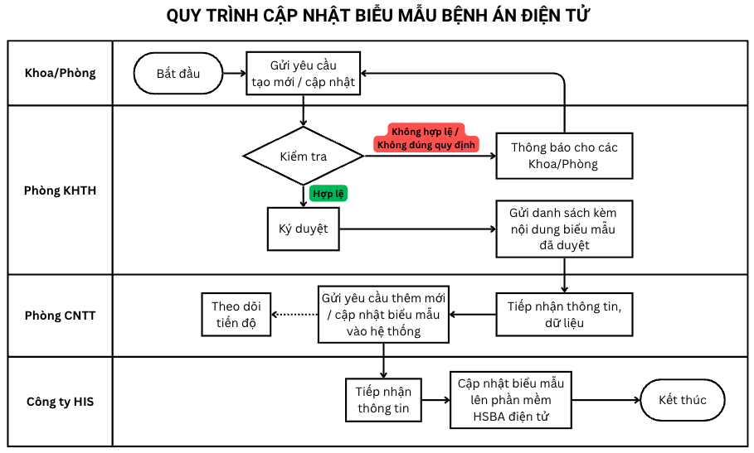
Hình 17. Quy trình cập nhật biểu mẫu bệnh án điện tử

Tab 2
site:bvnguyentriphuong.com.vn Quy trình

Quy trình | Mô tả ngắn
Quy trình tiếp nhận bệnh nhân | Tiếp nhận người bệnh, xác thực BHYT/CCCD, đăng ký khám, cấp số thứ tự và phân luồng đến phòng khám phù hợp. (Bệnh viện Nguyễn Tri Phương)
Quy trình khám ngoại trú | Bác sĩ khám lâm sàng, chỉ định cận lâm sàng nếu cần, kê đơn hoặc chỉ định nhập viện. (Bệnh viện Nguyễn Tri Phương)
Quy trình khám dịch vụ | Khám theo yêu cầu với khu vực riêng, quy trình đăng ký và thanh toán riêng nhằm giảm thời gian chờ. (Bệnh viện Nguyễn Tri Phương)
Quy trình đặt lịch khám | Người bệnh đặt lịch qua ứng dụng, website hoặc tổng đài trước khi đến bệnh viện. (Bệnh viện Nguyễn Tri Phương)
Quy trình đăng ký bằng KIOSK | Người bệnh tự đăng ký trên máy KIOSK, hệ thống phân luồng và cấp số khám tự động. (Bệnh viện Nguyễn Tri Phương)
Quy trình thanh toán viện phí | Thu phí khám, viện phí, BHYT và các khoản dịch vụ trước hoặc sau khám theo quy định. (Bệnh viện Nguyễn Tri Phương)
Quy trình xét nghiệm | Tiếp nhận chỉ định, lấy mẫu, phân tích trên hệ thống xét nghiệm, trả kết quả cho bác sĩ điều trị. (Bệnh viện Nguyễn Tri Phương)
Quy trình chẩn đoán hình ảnh | Thực hiện X-quang, CT, MRI, siêu âm theo chỉ định, lưu và trả kết quả trên hệ thống. (Bệnh viện Nguyễn Tri Phương)
Quy trình cấp thuốc | Tiếp nhận đơn thuốc, kiểm tra BHYT, phát thuốc và hướng dẫn sử dụng cho người bệnh. (Bệnh viện Nguyễn Tri Phương)
Quy trình giao thuốc tại nhà | Sau khi khám ngoại trú, người bệnh có thể đăng ký EMS để nhận thuốc tại nhà. (Bệnh viện Nguyễn Tri Phương)
Quy trình nhập viện nội trú | Hoàn tất thủ tục nhập viện, phân giường, tiếp nhận tại khoa điều trị và lập hồ sơ bệnh án. (Bệnh viện Nguyễn Tri Phương)
Quy trình điều trị nội trú | Theo dõi, điều trị, thực hiện y lệnh, xét nghiệm và chăm sóc người bệnh trong thời gian nằm viện. (Bệnh viện Nguyễn Tri Phương)
Quy trình xuất viện | Đánh giá tình trạng người bệnh, hoàn tất hồ sơ, thanh toán và cấp giấy ra viện, đơn thuốc. (Bệnh viện Nguyễn Tri Phương)
Quy trình cấp tóm tắt hồ sơ bệnh án | Người bệnh hoặc người được ủy quyền nộp hồ sơ để xin bản tóm tắt bệnh án sau điều trị. (Bệnh viện Nguyễn Tri Phương)
Quy trình cấp giấy chứng sinh | Thực hiện thủ tục cấp giấy chứng sinh cho trẻ sơ sinh theo quy định. (Bệnh viện Nguyễn Tri Phương)
Quy trình cấp giấy báo tử | Thực hiện xác nhận và cấp giấy báo tử cho trường hợp người bệnh tử vong. (Bệnh viện Nguyễn Tri Phương)

1. Quy trình cốt lõi (Core Processes)

Tiếp nhận bệnh nhân
Khám ngoại trú
Khám dịch vụ
Đặt lịch khám
Xét nghiệm
Chẩn đoán hình ảnh
Điều trị nội trú
Cấp thuốc
Xuất viện

2. Quy trình quản lý (Management Processes)

Quản lý chất lượng (HQAS)
Quản lý kế hoạch tổng hợp
Quản lý đấu thầu
Quản lý hồ sơ pháp lý
Chuyển đổi số bệnh viện

3. Quy trình hỗ trợ (Support Processes)

Thanh toán viện phí
Giao thuốc tại nhà
Cấp tóm tắt hồ sơ bệnh án
Cấp giấy chứng sinh
Cấp giấy báo tử
KIOSK đăng ký khám
Hướng dẫn thủ tục hành chính

